انتشار ألإصابة بداء الأكياس العدرية في مجزرة محافظة بابل
عايد بجعي حسن
كلية الزراعة – قسم الثروة الحيواني
الخلاصة :
أجريت دراسة مسحية لمعرفة انتشار الإصابة بداء الأكياس العدرية لدى الحيوانات المذبوحة في مجزرة محافظة بابل للفترة من شهر نيسان 2009 ولغاية نهاية شهر نيسان 2010 ، إذ تم خلال هذه الدراسة فحص 20419 من الأبقار و 1228 من الجاموس و 21252 من الأغنام و 5160 من الماعز . تبين إن أعلى نسبة للإصابة كانت في الجاموس (3.56%) تلتها نسبة الإصابة في الماعز (3.25 %) تلتها نسبة الإصابة في الأغنام (1.68 %) في حين احتلت الأبقار المرتبة الرابعة بنسبة 1.25% وقد وجد فروق معنوية في نسبة الإصابة للجاموس والماعز في حين لم يكن هناك فرق معنوي إحصائيا في نسبة الإصابة في الأبقار والأغنام . وجد أن الإصابة تتناسب طردياً مع عمر الحيوان ، كما وجد تغيرات موسمية في نسبة الإصابة للحيوانات بالمرض , إذ وجد إن أعلى نسبة إصابة للأغنام والماعز في فصل الربيع (2.13 % , 6.17 % ، على التوالي) . أما في الأبقار والجاموس كانت في فصل الصيف (1.47 % , 4.63 % ، على التوالي) . وان هذه النتائج تؤكد وجود دورة الحياة والانتقال للمشوكة الحبيبية Echinococcus granulous بين المضائف (الكلاب) والمضائف الوسطية (الجاموس والأبقار والأغنام والماعز) في محافظة بابل .

Abstract
Survey study was conducted for the period from April 2009 till April 2010 to investigate the spread of Echinococcosis in animals slaughtered in the slaughter house of Babil province, during this study examined , the 20419 cattle, 1228 Buffaloes, 212528 sheep and 5160 of goats . This study shows that the highest rate of infection disease Echinococcosis was in Buffalo, (3.56%), followed by infection rate in goats (3.25%) followed by infection rate in sheep (1.6%) while the occupied cows ranked fourth by 1.25%, found significant differences in the incidence of the buffalo and goats , While there was no statistically significant difference in the incidence in cattle and sheep. A positive correlation was demonstrated between percentage incidence of infection with age of the animal. There are seasonal changes in percentage incidence in animal that infection with disease , but in the current study found that the rate infection increased in the Springr in sheep and goats (2.13 % , 6.17 % , respectively) . while the infection rate of cattles and buffaloes increased in Summer (1.47 % , 4.63 % , respectively) . These findings reflect the existence of the life cycle maintenance and the transmission of the cestode Echinococcus granuoossus from definitive host (dogs)to intermediate hosts (cattle, buffalo,sheep, goats ) in Babil.

المقدمة Introduction
هناك العديد من الأمراض المشتركة التي تنتقل من الحيوان إلى الإنسان وبالعكس ، ومن تلك الأمراض ما هو بكتيري أو فيروسي أو طفيلي ، وداء الأكياس العدرية Hydatidosis ، من الإمراض واسعة الانتشار وهو يصيب الإنسان والحيوانات مثل الأغنام والماعز والأبقار والجاموس والخيول والإبل والغزلان وغيرها على حد سواء (Roberts & Janovy , 2000) . وينشأ هذا المرض من تكوين حويصلات مائية مختلفة الحجم في الأحشاء الداخلية خاصة الكبد والرئتين لكل من الإنسان والحيوان لذا يعرف هذا المرض باسم الأكياس العدرية أحادية الفجوة , وتتوقف خطورة المرض على عدد وحجم ومكان تلك الأكياس (Bowman , 2009) .
تعد الأكياس العدرية الطور اليرقي لدودة المشوكات الحبيبيةEchinococcus granulosus وتتواجد هذه الدودة في أمعاء الكلاب والحيوانات المفترسة , وتحدث العدوى نتيجة تلوث طعام الإنسان أو الحيوان ببراز الكلاب المحتوي على بيوض الدودة الشريطية وكذلك الاحتكاك وملامسة الكلاب المصابة . وبعد تناول الإنسان أو الحيوان لهذه البيوض فإنها تفقس ويخرج منها جنين سداسي الأشواك يصل إلى الأمعاء ثم إلى الدم لينتقل إلى الكبد والرئتين والأماكن المختلفة من الجسم مكونة ما يعرف بالحويصلة المثانية التي يتراوح قطرها ما بين (1 – 15 سم / سنة) (Dais , 2002 ؛ Kaufmann , 2003) . وهي واسعة الانتشار في جميع أنحاء العالم وذلك لتكيفه على مجموعة كبيرة من أنواع العوائل الوسطية (العواشب) ، وأيضاً يسبب المرض خسائر اقتصادية كبيرة في الدول المتطورة والنامية وذلك بسبب غياب إجراءات السيطرة والعلاج في هذه الدول (Guralp , 1981 ؛ Noorjah , 2004) .
وللأهمية الكبيرة للمرض تم إجراء دراسة مسحية للإصابة بمرض الأكياس العدرية في محافظة بابل للأغنام والماعز والأبقار والجاموس إعطاء صورة واقعية للمؤسسات الصحية والبيطرية عن مدى انتشار هذا المرض ووضع إجراءات احترازية للتقليل من الإصابة بهذا المرض .
المواد وطرق العمل Materials and Methods
تم التحري عن الإصابة بمرض الأكياس العدرية في الحيوانات المذبوحة في مجزرة الحلة / محافظة بابل للمدة من شهر نيسان 2009 ولغاية نيسان 2010 وفحصت الحيوانات عيانياً من خلال رؤية الأكياس العدرية في العضو المصاب والكبد والرئة والطحال وقد استعمل اختبار أقل فرق معنوي (L.S.D) في إيجاد الفروق المعنوية في نسب الإصابة بين الأنواع المختلفة من الحيوانات المذبوحة وكذلك نسبة الإصابة خلال فصول السنة للحيوانات المختلفة .

النتائج والمناقشة Results and Discussion
تم خلال هذه الدراسة فحص 20419 من الأبقار و1228 من الجاموس و 21252 من الأغنام و 5160 من الماعز المذبوحة في مجاز محافظة بابل لمعرفة مدى إصابة هذه الحيوانات بداء الأكياس العدرية .
حيث وجد خلال هذه الدراسة إن أعلى نسبة للإصابة بهذا الداء كانت في الجاموس وبلغت 3.56% ثم الماعز 3.25% ثم الأغنام بنسبة 1.68 % وأخيرا في الأبقار بنسبة 1.25 % كما يلاحظ في جدول "1" .

جدول رقم "1" يوضح النسبة المئوية للإصابة بداء الأكياس العدرية في الحيوانات المذبوحة في مجازر محافظة بابل.
نوع الحيوان المذبوح | العدد المفحوص | العدد المصاب | النسبة المئوية (%)
أبقار | 20419 | 261 | 1.27
جاموس | 1228 | 46 | 3.74
أغنام | 21252 | 370 | 1.74
ماعز | 5160 | 163 | 3.15
L.S.D=3.49 | 48039 | 840 | 1.75
معناه y.5 معنوية
وقد وضح التحليل الإحصائي وجود فروق معنوية في نسبة الإصابة بين الجاموس والماعز في حين لم يوجد فرق معنوي إحصائيا في نسبة الإصابة للأبقار والأغنام . وهذه النسبة اقل من ما سجله مبارك (1974) في عموم القطر والتي بلغت 20.9 % في الأغنام و25 % في الأبقار ، وكذلك اقل من ما سجله "(Al-Abbasiy,et.al.,(1980 " و " Mohamed and Al-Janabi (1983) " و " )1988( Molan and Saeed" . إن النسبة المئوية في الجاموس كانت " 4- 50% " وفي الأبقار " 2.2 %- 3.5% " وفي الأغنام كانت " 4.5 – 44% " وفي الماعز " 5.4-40% " في عموم القطر . وكذلك أقل مما سجله خليل (2010) حيث كانت النسبة في الأبقار والجاموس والأغنام والماعز (6.87 % , 9.93 % , 5.87 % , 3.27 % ، على التوالي) وكذلك أقل مما سجله المرشدي (2007) وأقل مما سجلهKadir & Rasheed (2008) . وتختلف عن نتائج (Akhlaghi , et.al.,(2005 ونتائج (Ghazaei (2007 ونتائج (Gsbremeskel and Kalayou (2006 , ويعزى الاختلاف في النسب إلى عدة أسباب منها عدد العينات المأخوذة والموقع الجغرافي للمنطقة وفترة وزمان الدراسة والظروف البيئية لكل منطقة وحالات الذبح الغير رسمية للحيوانات ومسألة إهمال الجثث المصابة والرعي الحر للحيوانات وموضوع الكلاب السائبة ومكافحتها وعلاجها .
أما أعلى نسبة إصابة للأبقار كانت في فصل الصيف إذ بلغت 1.47 % وهذا يختلف مع نتائج (Kadir and Rasheed (2008 حيث سجل أعلى نسبة للإصابة في فصل الخريف . كما أن أعلى نسبة للإصابة في الجاموس كانت في فصل الصيف إذ بلغت4.63 % وهذا يختلف مع نتائج الباحث خليل (2010) حيث سجل أعلى نسبة للإصابة في فصل الربيع .
وأن أعلى نسبة إصابة في الأغنام كانت في فصل الربيع (2.13 %) وهذا يختلف مع خليل (2010) والباحث (Al-Taif , (1970 و (Al-Abbasy, et.al.,(1980 وKadir and Rasheed (2008) و Mohamed and Al-Janabi (1983) و Ghazaei (2007) و Al-Mashhadani (1970) و Akhlaghi , et.al.,(2005) و Tavakoli, et.al., (2008) والسبب في اختلاف الإصابة ربما يعود إلى الظروف البيئية والموقع الجغرافي ويوافق الباحث Lotfi , et.al.,(2007) فقد سجل أعلى نسبة إصابة في فصل الربيع (22.3 %) . أما في الماعز فقد كانت أعلى نسبة للإصابة هي6.17 % وهذا يختلف مع الباحث خليل (2010) حيث سجل أعلى نسبة للإصابة في فصل الخريف (2.42 %) وهذا يخالف ما ذكره الباحث (Kadir and Rasheed (2008 حيث سجل أعلى نسبة للإصابة في فصل الشتاء . وقد يعود سبب انخفاض نسب الإصابة في هذه الدراسة إلى عدد من العوامل الايجابية ومنها تقليل خطر الإصابة بالمرض عن طريق الكلاب وذلك بالحد من انتشار الكلاب وكذلك الاهتمام من قبل الأجهزة الصحية والبيطرية بالمجازر ومراقبة الذبح منها مراقبة شديد ومحاسبة القصابين الذين يذبحون خارج المجازر وكذلك ازدياد الوعي الصحي للمواطنين وذلك بالقيام بحملات التجريع ضد الديدان وهذا يساعد على الحد من انتشار الإصابة . وكذلك لوحظ أيضا انه معدل الإصابة بالخمج يزداد بازدياد عمر الحيوان في جميع الحيوانات المصابة (Guralp , 1981 ؛ Dais , 2002 ؛ Kaufmann , 2003 ؛ Noorjah , 2004) لكن من الجاموس والأبقار والأغنام والماعز .

جدول"2" يوضح نسبة الإصابة الأكياس العدرية نسبةً إلى عمر الحيوان في الأبقار.
العمر بالسنوات | العددالمفحوص للحيوانات | العدد المصاب | نسبة الإصابة %
تحت عمر 1 سنة | 2246 | ــــــــ | ــــــــ
2-1 سنة | 16120 | 135 | 0.84
2-3 سنة | 1430 | 76 | 5.3
أكثر من 3 سنة | 623 | 50 | 8.02
الكلي | 20419 | 261 | 1.27

جدول "3" يوضح نسبة الإصابة بخمج الأكياس العدرية نسبةً إلى عمر الحيوان في الجاموس.
العمر بالسنوات | العددالمفحوص للحيوانات | العدد المصاب | نسبة الإصابة %
تحت عمر 1 سنة | 108 | ــــــــ | ـــــــ
2-1 سنة | 784 | 22 | 2.80
2-3 سنة | 196 | 13 | 6.63
أكثر من 3 سنة | 140 | 11 | 7.86
الكلي | 1228 | 46 | 3.75

جدول "4" يوضح نسبة الإصابة الأكياس العدرية نسبةً إلى عمر الحيوان في الأغنام.

العمر بالسنوات | العددالمفحوص للحيوانات | العدد المصاب | نسبة الإصابة %
تحت عمر 1 سنة | 3188 | ــــــــ | ــــــــ
2-1 سنة | 15250 | 170 | 1.12
2-3 سنة | 1914 | 108 | 5.65
أكثر من 3 سنة | 900 | 92 | 10.2
الكلي | 21252 | 370 | 1.74

جدول "5" يوضح معدل الإصابة الأكياس العدرية نسبةً إلى عمر الحيوان في الماعز.
العمر بالسنوات | العدد المفحوص للحيوانات | العدد المصاب | نسبة الإصابة %
تحت عمر 1 سنة | 720 | ــــــــ | ـــــــ
2-1 سنة | 3560 | 83 | 2.33
2-3 سنة | 635 | 43 | 6.77
أكثر من 3 سنة | 245 | 35 | 14.30
الكلي | 5160 | 163 | 3.15

وكذلك بان الإصابة لا تحدث في الأعمار التي اقل من سنة وهذا ماسجله (1988) Pandey وأيضا وجد في الدراسة الحالية بان أعلى نسبة للإصابة تزداد في فصل الصيف كل من الأبقار والجاموس وتقل في فصل الشتاء ، كذلك سجلت أعلى نسبة للإصابة في فصل الربيع في الأغنام والماعز وأيضا قلت نسبة الإصابة في فصل الشتاء وهذا يدل على إن الإصابة بالجميع تزداد في موسم صيف (بالنسبة للأبقار والجاموس) والربيع (للأغنام والماعز) وتقل في فصل الشتاء . كما موضح في الجدول "6" .

جدول "6" يوضح النسبة المئوية بالأكياس العدرية للحيوانات المذبوحة (الجاموس والأبقار والأغنام والماعز) في فصول السنة في مجازر محافظة بابل.
الفصل | الجاموس | الأبقار | الأغنام | الماعز
الربيع | 3.00 | 1.23 | 2.13 | 6.17
الصيف | 4.63 | 1.47 | 1.83 | 3.67
الخريف | 4.13 | 1.20 | 1.77 | 2.03
الشتاء | 2.50 | 1.13 | 1.13 | 1.47
LSD | 1.39* | 0.388* | 0.575* | 2.069**
عدم وجود * لا يوجد فرق معنوي
وجود * يوجد فرق معنوي بنسبة 5%
وجود ** يوجد فرق معنوي بنسبة 1%

وهذا يحدث نتيجة لوجود الديدان البالغة في الكلاب (Tavakoli , et.al., 2008) وكذلك لوجود مراحل اليرقات في كل حيوانات المزرعة وهذا يدل على العوامل البايولوجية لدورة الحياة لديدان الأكياس العدرية هي مهيأة أو موجودة وقد يؤدي إلى الانتشار الجغرافي الواسع للمرض نتيجة وجود العوامل المهيأة للإصابة وهي حيوانات المزرعة : نتيجة زيادة التلوث البيئي ( Motssian, et.al., 1977) وبذلك فان هذه النسبة المختلفة للإصابة ربما تشير إلى عوامل عديدة منها مصدر الحيوانات المذبوحة وكذلك مصادر أكل أو تغذية الحيوانات والعوامل البيئية المهيئه للإصابة وكذلك لوجود علاقة بين مخلفات الحيوانات الكبيرة المذبوحة والكلاب الباحثة عن هذه الفضلات وبهذا سوف لا تنقطع دورة الحياة . وان نسبة الإصابة بالخمج تزداد بازدياد عمر الحيوان بينما سجل اقل معدل للإصابة في الحيوانات التي أعمارها صغيرة وخصوصا اقل من عمر 1 سنة هذا ما لاحظه (1988) Pandey وهذا يشير إلى وجود عاملين , العامل الأول إن الأعمار الكبيرة تظهر خطورة كبيرة بالإصابة بالداء أو تكون مهددة للإصابة بالداء بكميات كبيرة والعامل الثاني هو خطورة ملاحظة الأكياس في اللحوم المفحوصة للحيوانات الكبيرة العمر بسبب كبر حجم هذه الأكياس وبذلك فان جميع ذبائح الحيوانات المفحوصة لكل من الجاموس والأبقار والأغنام والماعز لم يتم ملاحظة أي إصابة بالداء للأعمار التي اقل من عمر 1 سنة وهذا يتفق مع ما سجله (Abbassy,et.al., (1980 وبذلك عموما فان بيوض الديدان الشريطية تتطلب او تحتاج اقل من 1 سنة قبل أن تصبح مرحلة أكياس عدرية نامية أو ناضجة بشكل كافي لإنتاج النموذج الأصلي للديدان الشريطية القادرة على إصابة الحيوانات الأكلة اللحوم (Smyth , 1964 ؛ Baswaid , 2007 ( .
وبذلك فان أعلى نسبة قد سجلت في الجاموس وهذا يدل على صعوبة السيطرة على الجاموس في المعالجة بمضادات الديدان العلاجية والوقائية ولكثرة تواجدها في الاهوار والمستنقعات .
أما بقية الحيوانات سجلت اقل من ذلك وهذا يدل على سهولة السيطرة عليها من خلال الإجراءات الوقائية العلاجية .
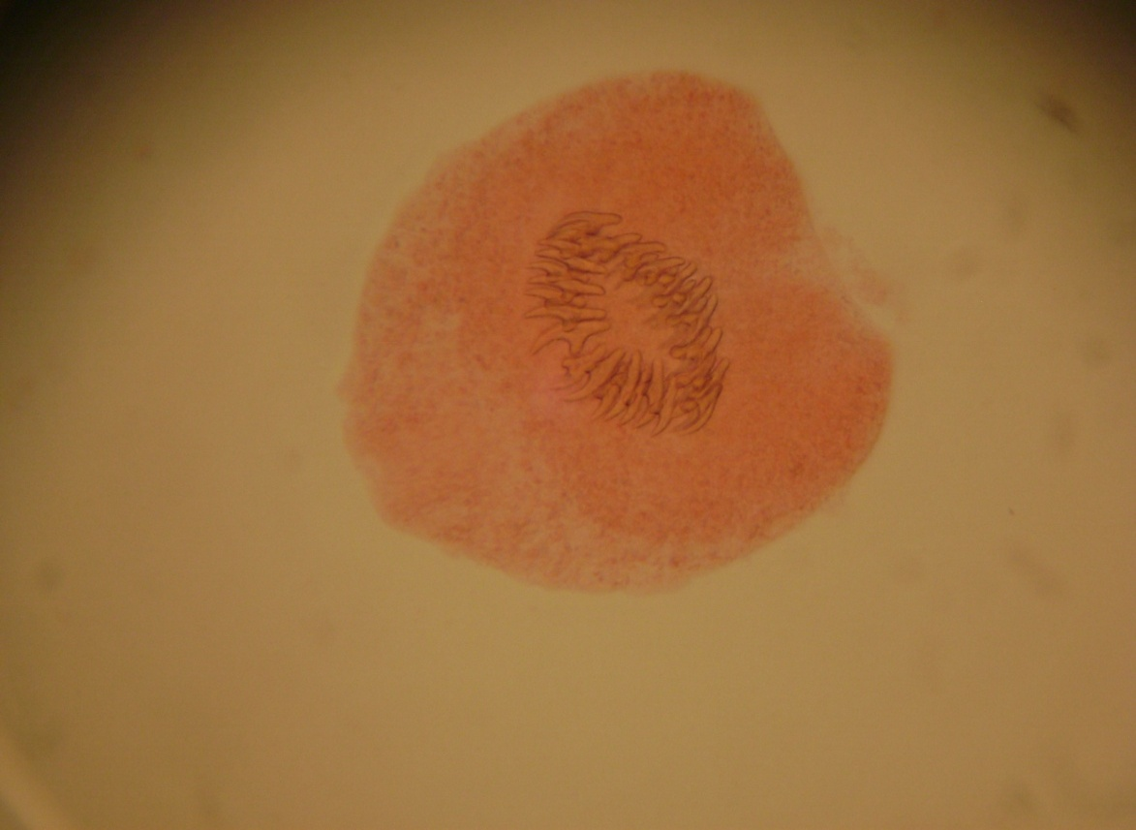
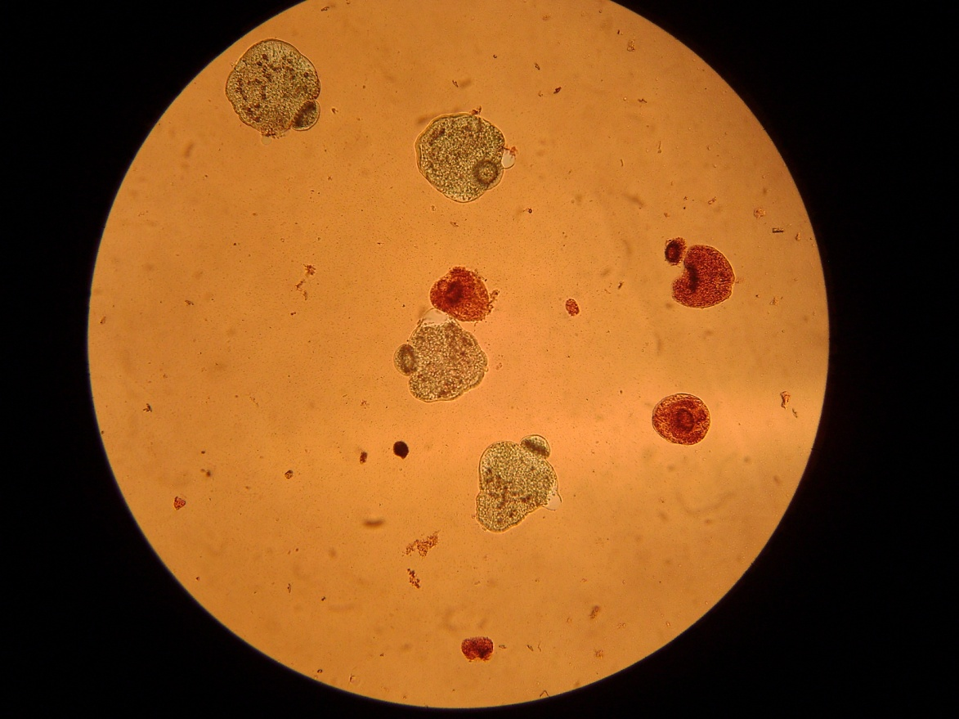
صور الإصابات
لوحة (1) رؤيس أولي ميت للأكياس العدرية (صبغة الايوسين ، × 100) لوحة (2) مجموعة من الروؤس الأولية لطفيلي الأكياس العدرية (المصطبغة باللون الأخضر ، حية والحمراء ميتة ، صبغة الايوسين × 40)
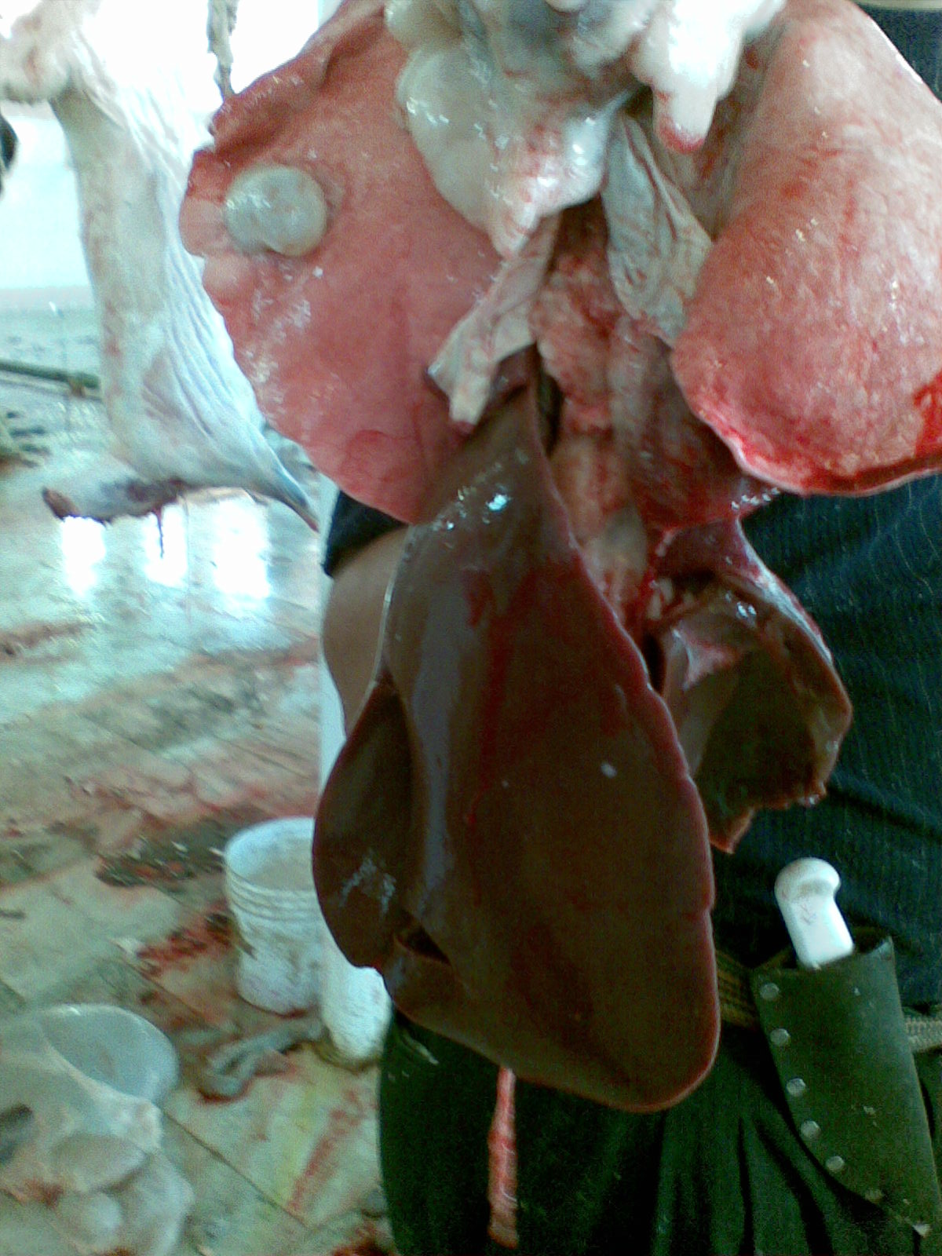
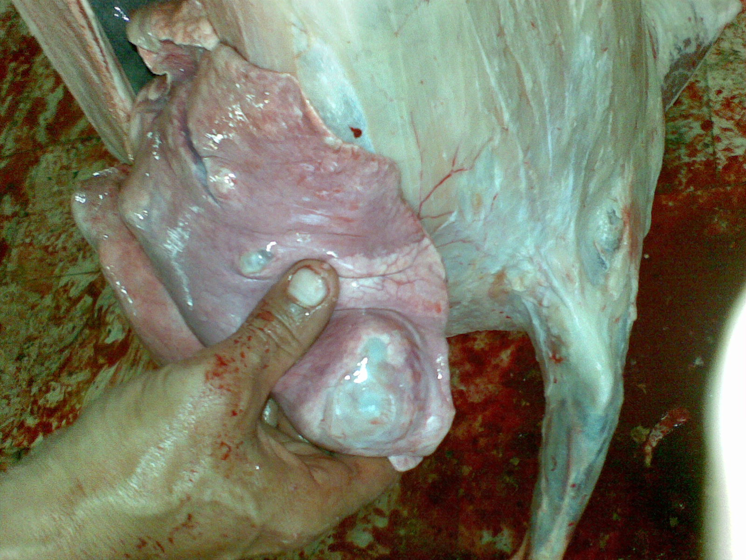

لوحة (3) يوضح الأكياس العدرية في رئة الأغنام لوحة (4) يوضح الأكياس لعدرية في رئة الأغنام
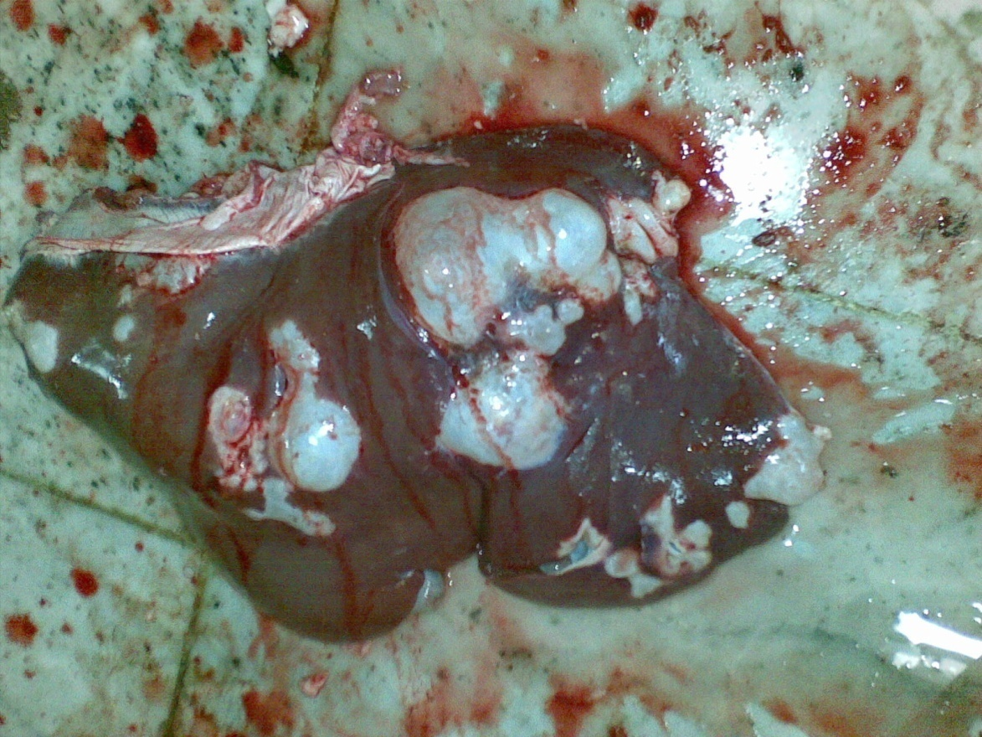
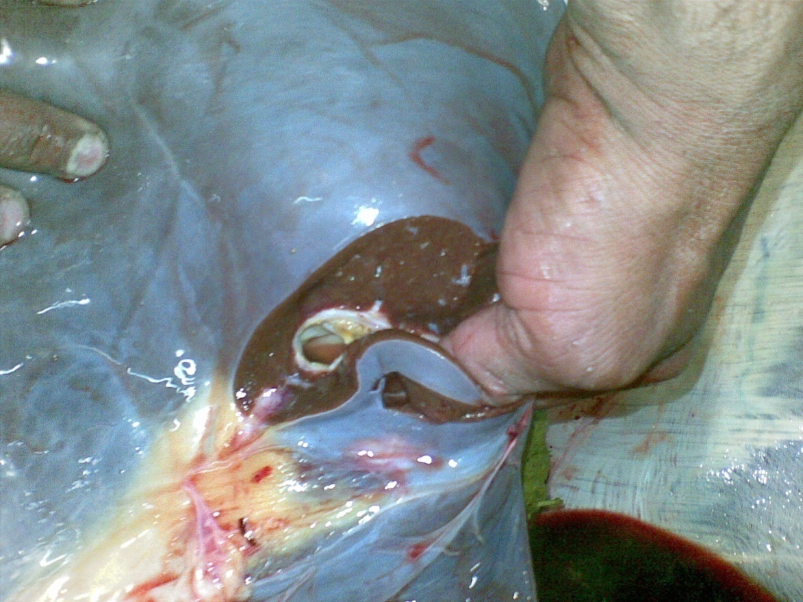

لوحة (5) يوضح الأكياس العدرية في كبد الأغنام لوحة (6) يوضح الأكياس المائية في كبد ألأغنام.
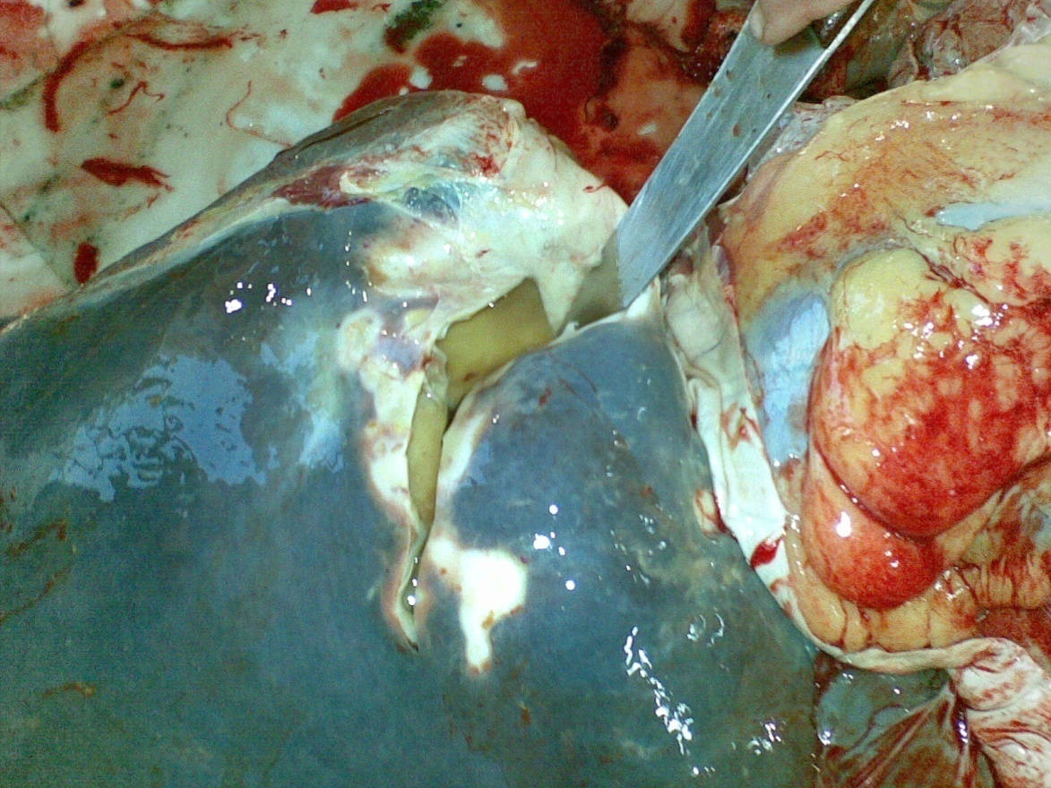

لوحة (7) يوضح الأكياس العدرية في كبد الأبقار .
يمكن ان نستنتج من الدراسة الحالية :-
1- أن أعلى معدل للإصابة قد ظهر في الجاموس وتليها الماعز والأغنام والأبقار .
2- يزداد معدل الإصابة بازدياد أعمار الحيوانات .
3- تم تسجيل أعلى معدل للإصابة في فصل الصيف للأبقار والجاموس وسجل أعلى معدل للإصابة في فصل الربيع لكل من الأغنام والماعز وسجل اقل معدل للإصابة في جميع الحيوانات المذبوحة في فصل الشتاء .
المصادر
المرشدي , قاسم عبد الله حمزة (2007). التحري عن الإصابة بداء الأكياس العدرية في الحيوانات المذبوحة في مجزرة مدينة الحلة (محافظة بابل) . مجلة جامعة بابل السلسلة العلمية , 14(2) : 145 – 148 .
خليل , خليل زينل (2010). دراسة مسحية للإصابة بداء الأكياس المائية في الحيوانات المجزورة في مجزرة النجف الأشرف . مجلة الكوفة للعلوم الطبية البيطرية , 1(2) : 10 – 18 .
Akhlaghi , L. , Massoud , J. and Hpusaini , A. (2005). Observation on Hydatid Cyst infection in Kordestan Province (West of Iran) using Epidemiological and Seroepidemiological Criteria Iranian J. Publ Health , Vol. 34(4) : 73 – 75 .
Al-Abbasy , S.N. , Altaif , K.I., Jalad , A.K. and Al-Saquar , I.M. (1980). The prevalence hydatid Cysts in slaughtered animals in Iraq . Ann. Trop. Med. Parasitol., 74 : 185 – 187 .
Al-Mashhadani H.M. (1970). Morphology and Ecology of Lymnoid snails of Iraq with special reference to fascioliasis . MSc. Thesis College Vet Med Unversity of Baghdad .
Altaif , K.I. (1970). Observation on the incidence and seasonal variation of some helminth eggs and larvae in sheep in Iraq . Bull. End Dis. 12 : 99 – 109 .
Baswaid , S.H (2007) . Prevalence of hudatid cysts in slanghtered sheep and goats in hadhramout ( yemen ).Ass . Univ. Bull . Environ.
Bowman , D.D. (2009). Georgis Parasitology for veterinarians 9th edition . Elsevier . 360 Pp.
Dias , Directorate Agricultural Information Service . (2002). Hydatid disease (Echinococcosis) caused by tape worm . South Africa . www.nda.agric.za/publications . 1 - 5 .
Gebremeskel , B. and Kalayou , S. (2006). Prevalence , viability and fertility study of bovine cystic echinococcosis in Mekelle city , Northern Ethiopia . Parasitology International ., 55 ; 193 – 195 .
Ghazaei , C. (2007). An abattoir survey of hydatid and Liver fluke disease in sheep and cattle in Ardbile abattoir , Ardabile State , Iran . J. of animal & Veterinary advances . 6(5) : 595 – 596 .
Guralp , N. (1981). Helmintology Ükinci Baskõ . Ankara nly. Basõmevi , Ankara .
Kadir , M.A. and Rasheed , S.A. (2008). Prevalence of some parasitic helminthes among slaughtered ruminants in Kirkuk slaughter house Kirkuk , Iraq . Iraqi J. of Veterinary Sci. 22 (2) : 81 – 85 .
Kaufmann , J. (2003). Parasitic infections of domestic animals Tehran University Press , pp. 179 .
Lotfi , A. , Alipour , M. and Gaem Magami (2007). Contaminated rate comparison in the sheep with hydatid Cyst (Turkey & Iran races). Journal of animal and veterinary Advances . 6(5) ; 678 – 680 .
Mohamed , S.S. and Al-Janabi , B.M. (1983). Hydatid disease in children and youth in Mosul . Ann. Trop. Med. Parasitol. 77 : 327 – 329 .
Molan , A.L. and Saeed , I.S.A. (1988). Survey of hepatic andpulmonary helminthes and cestode larvae in goats and cows of Arbil province . J. Agric. Reso. 105 – 114 .
Motssian R.M D sMYT Ricdatkard M.D.Smyth I.D (1977). Hydatidosis:a global problem of increasing importance Bull.WHO 55:499-507 .
Noorjah , N. (2004). Economic damages of hepatic parasite , PhD thesis of Parasitology , Faculty of Health , University of Tehran .
Pandey,V.S Ohelli H and Moumen , A (1988) . Echinococcosis in Quarzazte , the Pre-Saharain region of Morocco .Ann . trop . Med . Parasitology82 (5):461-470.
Roberts , L.S. & Janovy , J. J. (2000) . Schmidt & Roberts̓ foundations of parasitology , 6th edn. , McGraw-Hill Book Co. , New York : 670 Pp.
Smyth I.D (1964) . The biology of the hydatid organisms. In Advanced in Parasitology .B .Dawes (ed.) Academic Press N. York,2:169-219 .
Tavakoli , H.R. , Bayat , M. and Kausha , A. (2008). Hydatidosis infection study in human and livestock population during 2002 – 2007 . American – Eurasian J. Agric. And Environ. Sci. , 4(4) : 473 – 474 .

